１ 物質の状態変化について，いろいろな現象を調べました。現象1〜3は，水がどの状態からどの状態に変化しているのでしょうか。例にならってそれぞれ答えなさい。〔例：固体→液体〕
〔現象1〕よく冷えた冬の朝，ニョキニョキと生えたような霜柱を庭先に見かけることがある。
〔現象2〕冬の北海道などでは，細かい氷の粒が空気中に浮かぶダイヤモンドダストが発生する。
〔現象3〕夏にコンクリートの道路に水をまくと，周囲の温度が下がってすずしくなる。

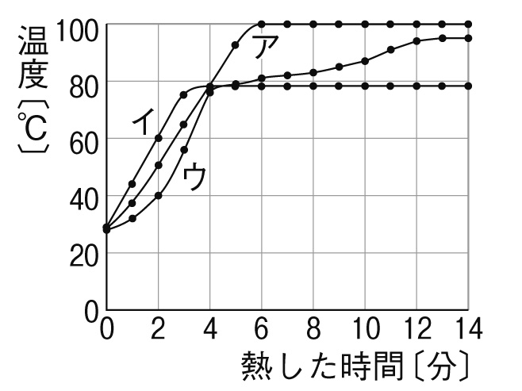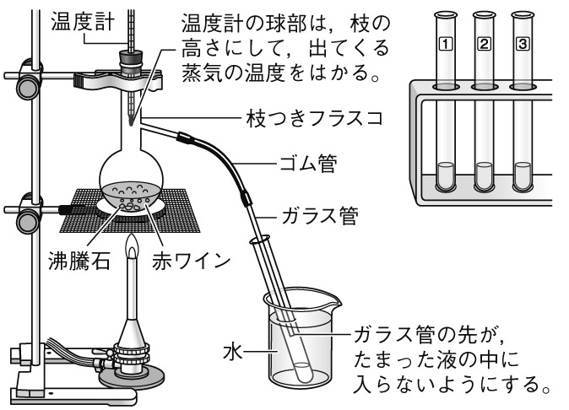２ 図のように，赤ワインと沸騰石を枝つきフラスコに入れて加熱しました。赤ワインが沸騰して出てきた気体を，5～6分後に試験管①，7～8分後に②，9～10分後に③に集めました。次に，集めた液体を蒸発皿に入れて火がつくかどうかを調べました。次の問いに答えなさい。
⑴ 赤ワインを加熱したときの温度変化を示すグラフはどれですか。ア〜ウから1つ選び，記号で答えなさい。
⑵(a) ①～③の液体を塩化コバルト紙に1滴つけたとき，最も色の変化が明確なのはどれですか。
(b) 最もよく燃えたのは，①～③のどの試験管に集まった液体に火をつけたときですか。理由とあわせて簡潔に書きなさい。

３ 冬に気温が0℃以下になるような寒い地域では，水道管が破裂することがあります。水道管が破裂するしくみを，水の性質に着目して，簡潔に書きなさい。
１
現象1 | →
現象2 | →
現象3 | →

２
⑴
⑵ | (a)
 | (b)

３

